Рабочий лист группы № 1

(Государственный музей керамики и «Усадьба Кусково XVIII века»)
Перед началом работы учащиеся класса делятся на две группы. Учащиеся группы №1 в ходе исследования должны доказать, что парк «Кусково» имеет черты регулярного парка.
1. Состав группы:
__________________________________________________________________________________________________________________________________________________________________________________________________________________
2. Руководитель группы: _______________________________________________
Правила работы в группе.
1. Активное участие каждого школьника.
2. Обращение по имени.
3. Умение договариваться и выслушивать мнение каждого.
Основные требования к работе в группе.
1. Прочитайте внимательно задание для группы.
2. Задачи руководителя: организовать работу в группе.
4. Каждый учащийся оценивает свою работу и работу товарищей на уроке.
Основной вопрос урока: «Природа и архитектура. Русская усадебная культура XVIII. Кусково».
В ходе выполнения заданий учащимся необходимо сформулировать правила, по которым создавались регулярные парки.
Задание 1. Перед тобой дворец в усадьбе Кусково, построенный московским архитектором К.И. Бланком в 1769–1775 гг. Его назвали Большим домом и покрасили в цвет «утренней зари». Определи, к какому архитектурному стилю относится данное сооружение. Какие архитектурные элементы указывают на это? Ответ запиши.
______________________________________________________________________
Задание 2. При дворцах создавались регулярные сады и парки. Они были неотъемлемой частью садово-паркового ансамбля. Прочитайте информацию «Описание усадьбы Кусково» в материалах к уроку и ответьте на вопросы.
Как расположен центральный дом усадьбы?
Как оформлен парадный въезд?
Какова взаимосвязь архитектурного комплекса с окружающим ландшафтом?
__________________________________________________________________________________________________________________________________________________________________________________________________________________
Задание 3. Представьте себя в гостях у русского помещика XVIII в., хозяина собственной усадьбы. Как вы думаете, какую роль играют размер участка и планировка в регулярном парке? Ответ запишите.
__________________________________________________________________________________________________________________________________________________________________________________________________________________
Задание 4. Личность хозяина определяла облик семейного гнезда: помещик был не только заказчиком, но подчас и архитектором, садоводом, строителем, вкусы которого сказывались на всей жизни усадьбы. Перечислите элементы регулярного парка. Ответ запишите.
____________________________________________________________________________________________________________________________________________
Задание 5. Дворянские имения – уникальные центры культуры. Пройдя по парку, сделайте зарисовки усадебных сооружений.
Грот | Голландский домик | Итальянский домик
Оранжерея | Швейцарский домик | Вольер

Задание 6. Украшением архитектурного ансамбля дворянской усадьбы и ее интерьеров является скульптура. Садовые скульптуры в аллеях регулярного парка располагались в определенном порядке с учетом сюжета, тематики, мифологической или аллегорической символики.
Отметьте на карте расположение скульптур.
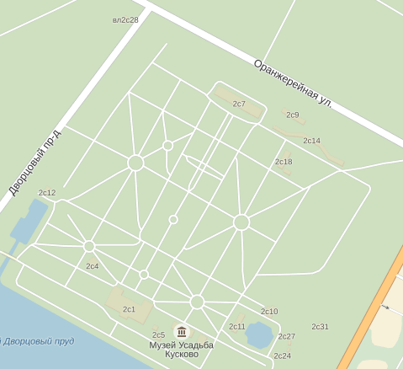
Задание 7. Руководителю группы, используя полученную информацию, необходимо записать правила создания регулярного парка.
Где возник данный стиль парка?___________________________________________
Для каких целей создавались парки?_______________________________________
Каковы особенности рельефа парка?_______________________________________
Каковы особенности планировки парка?____________________________________
Как использовались растения для украшения парка?__________________________

